Comprovação Experimental da Conservação do Momento Angular

MELO, Gilson Nunes de (Bolsista, Pibid, CCEN, DF)
SANTOS, Amanda Silva da (Bolsista, Pibid, CCEN, DF)
RODRIGUES, Hiago Lira Gomes (Bolsista, Pibid, CCEN, DF)
MARTINS, Ruan Carlos Nóbrega (Bolsista, Pibid, CCEN, DF)
OLIVEIRA, Tómas Magno Silva de (Bolsista, Pibid, CCEN, DF)
NETO, Umbelino de Freitas (Professor Coordenador/orientador, Pibid, CCEN, DF)
OLIVEIRA, Humberto da Silva (Professor Colaborador, Pibid, CCEN, DF)

- Introdução
As leis de conservação são ferramentas poderosas para a solução de problemas físicos. No estudo do momento linear verificamos que a relevância da lei de conservação no estudo das colisões nos trás uma facilidade para solucionar sistemas visualmente complexos. Agora uma nova grandeza vai adicionar conhecimento e abranger outro modo de visualização e entendimento dos movimentos e assim mais uma lei de conservação poderá ser adicionada como ferramenta para o estudo da dinâmica dos sistemas físicos.
Uma das grandezas menos intuitivas da Mecânica, porém de extrema importância, é o momento angular. Dos trabalhos desenvolvidos na Mecânica Celeste ao estudo do átomo o momento angular representa importante, senão decisiva, ferramenta no entendimento de fenômenos naturais em que rotações são envolvidas.
Neste trabalho mostraremos situações que facilmente a lei de conservação do momento angular será visualizada, assim, de uma maneira experimental o aluno irá interagir com uma das leis de conservação mais importantes da física e de forma prática fazer parte do sistema físico sendo ele mesmo parte fundamental do experimento.
- Problematizando a Temática
Para um estudo mais completo de nosso experimento temos a necessidade de expressar aqui três grandezas fundamentais para o estudo dos movimentos circulares. O momento de inércia, torque e o momento angular são decisivos para o entendimento da dinâmica presente em nosso experimento.
  - Momento de Inércia
Considere um corpo, girando no espaço sem que o seu centro de massa se desloque. Todos os átomos do corpo — com exceção daqueles que estão “contidos” no eixo de rotação — estão em movimento, descrevendo trajetórias circulares. Sabemos que a este corpo está associada uma energia cinética do tipo:
K = ½ mv²
Mas está energia está associada ao centro de massa do corpo rígido, sendo ela zero, em nada contribuiria com a avaliação do movimento. Iremos então somar todas as velocidades cinéticas de todas as partículas deste corpo como um todo.
K = ½ m₁v₁² + ½ m₂v₂² + ½ m₃v₃²… + ½ m₄v₄²
Desta forma, ainda que o centro de massa esteja e1m repouso, o corpo deve ter algum momento. Como v não é igual para todas as partículas, iremos substituir este valor pela equação:
V = ω.r (I)
E agora a energia cinética ficará:
K = ∑½m_{i}(ωr_{i})² = ∑½ (m_{i}r_{i}²)ω ² (II)
Onde ω (velocidade angular) será igual para todas as partículas
O valor que está entre parêntese na equação é uma grandeza física muito importante para o estudo do movimento e é chamada Momento de Inércia. Essa grandeza depende da distribuição de massa do corpo em relação ao eixo de rotação.
I = ∑m_{i}r_{i}² (momento de inércia) (III)
  - Torque ou Momento de uma Força
O torque será aqui representado pela letra grega $Ƭ$ (tau) e fisicamente representa a capacidade que uma força tem de produzir rotação em um corpo. O toque é dado pelo produto da força pela distância que ela é exercida até o ponto fixo e o seu sentido depende de uma escolha aleatória.
Imagine que tenhamos uma barra onde aplicamos uma força perpendicularmente a uma distância r da ponta fixa desta barra. Interpretaremos a expressão matemática $Ƭ$ = F.r na qual será escolhido (escolha aleatória) Ƭ positivo se a rotação ocorrer no sentido horário e obviamente negativo se ocorrer no sentido anti-horário, veja o exemplo na figura 3. a .
Figura 3. a – Barra Fixa
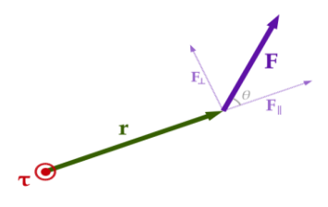
Ƭ = r x F
Ƭ = $\left\|r\right\|$ $\left\|F\right\|$ senθ

Fonte: http://commons.wikimedia.org/wiki/File:Torque,_position,_and_force.svg

  - Momento Angular
Outra grandeza muito importante para o estudo dos movimentos é o momento angular. O momento angular é a quantidade de movimento associado a um objeto que executa um movimento de rotação em torno de um ponto fixo.
Figura 4.a – objeto sob movimento de rotação
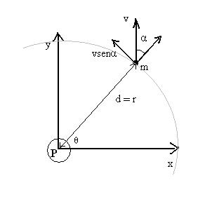
O momento angular será dado pelo produto do vetor posição $\vec{r}$pelo momento linear.
L = p.r.senα = m.v.r = m.ω.r²
Neste ponto verificamos uma ligação do momento angular com o momento de inércia que pode ser escrita como:
L = I.ω

Fonte: http://www.infoescola.com/mecanica/momento-angular/
O momento angular obedece a um principio de conservação de maneira similar a energia e ao momento linear, tal conservação se dá quando o somatório dos toques externos em um corpo é zero.
Ʃ$\vec{τ}$_{externo} = $\vec{0}$
L = constante
Este princípio está presente em nosso dia-a-dia e muitas vezes não o percebemos, pois possui uma forma não intrínseca. O momento angular depende do ponto que está sendo calculado, portanto, em um mesmo sistema ele pode ser conservativo em um determinado local e não conservativo em relação a outro ponto deste mesmo sistema. Tal situação faz com que os estudantes tenham dificuldades de interpreta-lo fisicamente, dificuldade está que pretendemos sanar com o nosso experimento.

- Descrição do Kit produzido para o experimento.
O primeiro protótipo da mesa giratória foi criado de forma intuitiva e prática com matérias de baixo custo quando comparado com o valor de mercado. Uma grande vantagem deste “KIT” é a sua facilidade de locomoção. O objetivo principal deste experimento é contribuir para compreensão da conservação do momento angular e dos efeitos da variação desta grandeza na rotação. Podemos ver na figura 4.1 a, que foi usada uma tabua de 40 cm de diâmetro, um rolamento cônico onde sua parte externa foi incrustados na tábua e a parte interna preenchida com um tarugo de nylon foi fixada a um disco de zinco de três mm de espessura. A estabilidade do protótipo, ainda em teste, deve-se aos seis rolamentos encrostados na base. Na figura 4.1 b temos o kit montado. Os dois pares de halteres, com dois e cinco quilogramas respectivamente, são utilizados para enfatizar uma variação marcante na velocidade angular associada a variação do momento de inércia.
Figura 4.1 b – Parte externa montada do experimento
Figura 4.1 a - Parte interna do experiemnto
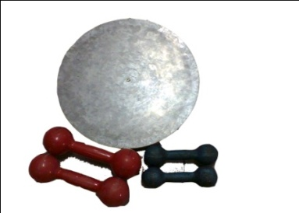
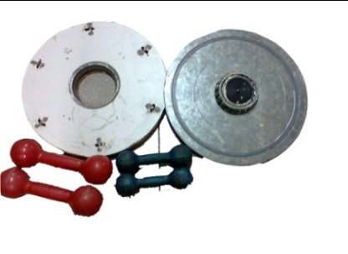

Fonte: Elias Barbosa
Fonte: Elias Barbosa

  - Procedimento experimental
O experimento consiste em uma plataforma giratória com 40cm de diâmetro na qual o estudante deverá se posicionar sobre. O estudante é posto em rotação com uma velocidade angular ω, segurando dois alteres com seus braços abertos (veja a figura 4.2 a). Após fechar seus braços verificamos um aumento perceptível em sua velocidade angular. Portanto temos aqui um exemplo de rotação sobre o centro de massa onde a operação de abrir e fechar os braços não causa um torque no sistema (veja a figura 4.2 b). E como já sabemos L = I ω = constante. Desta maneira podemos verificar que o produto do momento de inércia pela sua velocidade angular com os braços estendidos deverá ser igual ao momento de inércia pela sua velocidade angular com os braços recolhidos.

Figura 4.2 b – 2 º momento do experimento
L
W_{f}
I_{f}
Figura 4.2 a - 1º momento do experimento
L
W_{i}
I_{i}
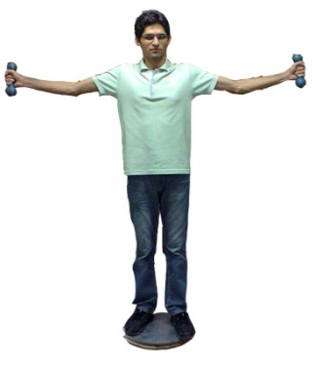

Fonte: Elias Barbosa
Fonte: Elias Barbosa

I_{estendidos}.ω_{estendidos} = I_{recolhidos} . ω_{recolhidos}
Verificamos também que o momento de inércia quando os braços estão estendidos é maior do que quando os braços estão recolhidos.
I_{estendidos} > I_{recolhidos}
Portanto para manter a conservação do momento angular, quando os braços são recolhidos, a velocidade angular aumenta.
ω_{estendidos} < ω_{recolhidos}

- Conclusão
Podemos ver que o momento de inércia é maior quando a estamos com os braços abertos, quando estamos com os braços fechados o memento de inércia diminui e sua velocidade aumenta. Podemos observar ainda que para uma mesma velocidade angular inicial a velocidade angular final praticamente duplica com a mudança dos halteres. Com isso podemos demonstrar a conservação do momento angular com o experimento de baixo custo de maneira que pode ser aplicado para alunos do ensino médio e assim diminuindo a dificuldade de compreensão do aluno com relação a este conteúdo tornando mais “palpável” os conceitos de momento de inércia e momento angular.

- Referências
TORRES, C. M. A; FERRARO, N. G; SOARES, P. A. T. Física: Ciência e Tecnologia, volume 1, São Paulo; Moderna, 2010.

HALLIDAY, D.; RESNIK R.; KRANE, D. S. Física 1, volume 1, 4 Ed. Rio de Janeiro: LTC, 1996. 326 p.

KÍTOR, G. L. Info escola navegando e aprendendo. Disponível em http://www.infoescola.com/mecanica/momento-angular/. Acesso em: 28 set. 2023.

